使用 vSphere Client 管理ESXi虚拟机

1、添加虚拟机

    1.1、使用系统软件安装  
           登录vSphere client后在依次单击鼠标左键【菜单】【文件】【新建】【虚拟主机...】出现对话框如下  
           在配置中选【典型】单击下一步，在名称和位置对话框名称输入名称 如win2003pdc  
          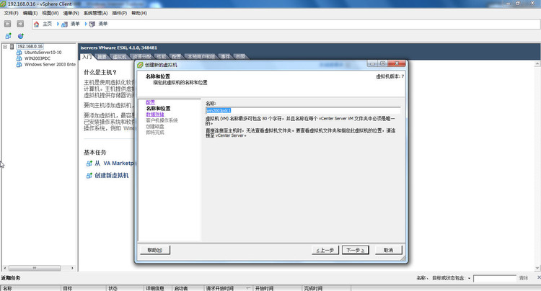

        单击下一步，选择需要存取的位置

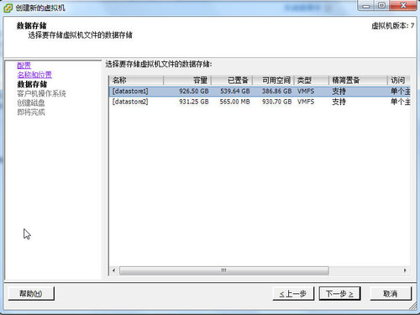

        单击下一步，选择需要安装的操作系统及版本。

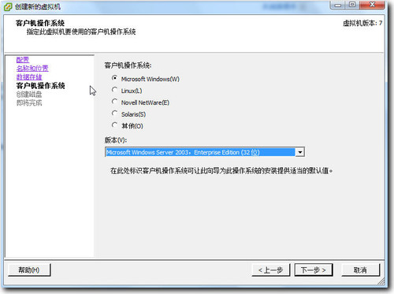

           单击下一步，创建磁盘，建议虚拟磁盘不少于操作系统所需要的空间，点选按需分配和提交空间。

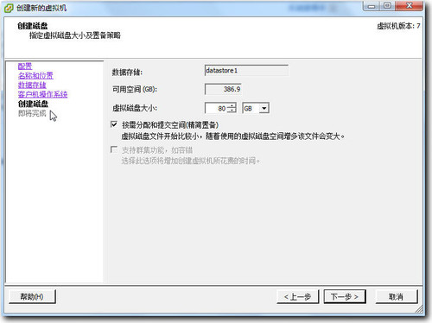

       单击下一步，直到单击完成。

        开始安装操作系统，在清单上单击win2003pdc1启动虚拟机。此时在【控制台】的标签页面上显示operating system no found表示我们还没有放入系统安装盘，在工具栏上单击光盘图标，连接CD/DVD驱动器有4种方式，前两种是在本地电脑上，后两种是在安装esxi的主机上  
我使用【连接到本地磁盘上的ISO....】,然后重启此虚拟机就可以安装了。

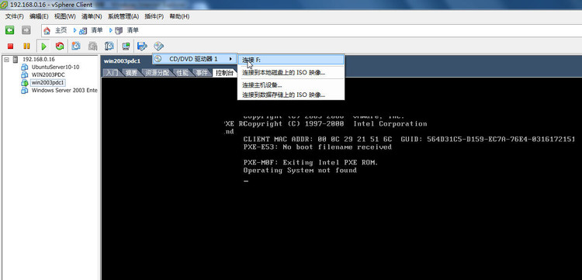

         进入window安装模式，安装过程简单略过了。

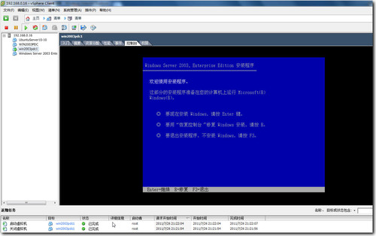

    1.2、导入虚拟机，通过部署OVF模板方式  
          单击【文件】【部署OVF模板】，然后单击【浏览】选项文件来源 单击下一步

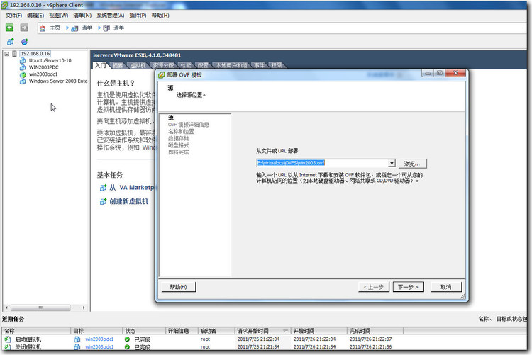

         关于OVF文件，是开放的虚拟化格式文件，Open Virtualization Format (OVF) 规范是在 Distributed Management Task Force (DMTF) 协会内部开发的一种标准，旨在推广一种开放、安全、可迁移、有效以及可扩展的格式，用于封装和分发将在虚拟机上运行的软件。   
可以将workstation上制作的虚拟机转换成ovf格式，就可以现实快速部署系统和应用了。

   单击下一步，出现OVF模板详细信息

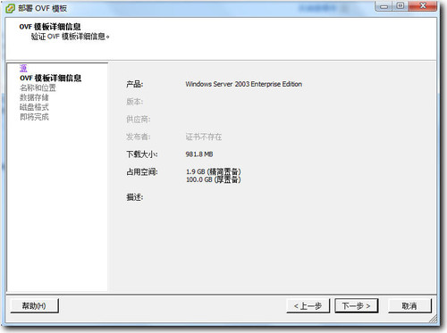

   单击下一步，在名称中输入win2003pdc2

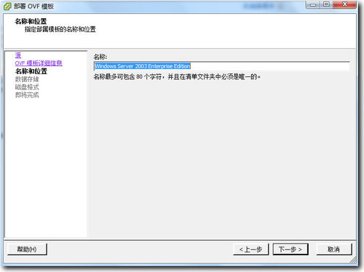

   单击下一步，选择数据存取的位置。

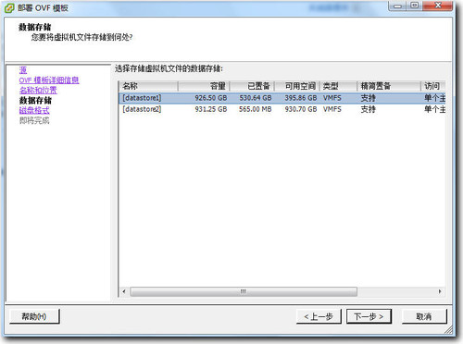

   单击下一步，磁盘格式，点选精简配置格式。

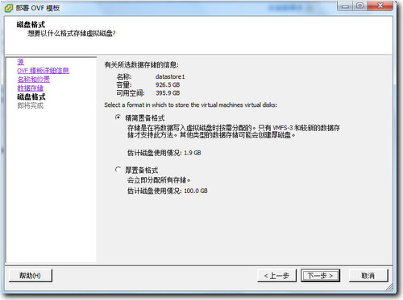

       单击下一步，直到完成。

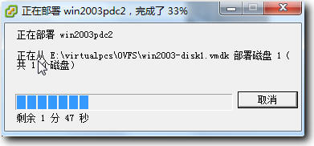

最后安装VMware Tools，安装好此工具才能把显卡的驱动安装正常。

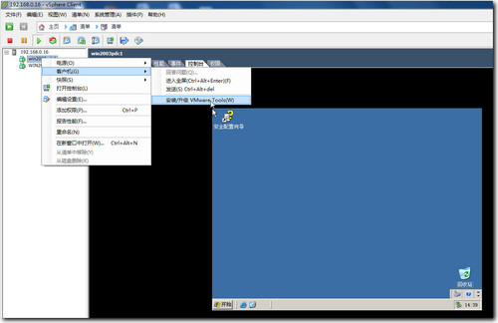

如何vSphere client在清单中删除的虚拟机重新添加

如何vSphere client在清单中删除的虚拟机重新添加，刚开始在菜单中找了很长时间就是不知道如何重新添加虚拟主机到清单中。

还好终于找到了入口。

登录vSphere client 后在【配置】->【硬件】->【存储器】->【数据存储】找到存储的磁盘标示上鼠标右击【浏览数据存储】在文件夹中看到虚拟机文件夹，双击打开需要找个虚拟机文件夹找到扩展名为vmx的文件鼠标右击出现菜单单击【添加到清单】如下图所示

